XXX软件总体设计方案

项目名称：iPQ Explore
文件编号：QR-HDW-SW-001-H-XXXXXXXX-XX |  | 生效日期：
密级：秘密 | 版次：Ver1.0 | 修改状态：正式
编制： | 审核： | 批准：

文件修改控制
版本号 | 修改页码及条款 | 修改人 | 审核人 | 批准人 | 修改日期

目 录
XXX软件总体设计方案 1
1 引言 1
1.1 范围 1
1.2 术语 1
1.3 参考资料 1
2 需求分析 1
2.1 系统用例图 1
2.2 关键业务规则 2
3 系统架构 2
3.1 应用架构 2
3.2 开发架构 3
3.2.1 源代码结构划分 3
3.2.2 系统初始化 4
3.3 部署架构 5
3.3.1 程序目录 5
3.3.2 磁盘目录 5
3.3.3 安装包 5
4 子系统(模块)设计 5
4.1 xxx子系统（模块） 5
4.1.1 设计目标 5
4.1.2 逻辑架构 6
4.1.3 模块接口 7
4.1.4 数据模型 7
4.1.5 关键业务流程 8

- 引言
  - 范围
本文对XXX软件总体设计方案进行了说明，主要包括需求分析、总体架构、子系统设计、关键业务和功能实现方案等内容。
  - 术语
以下为本文档相关术语的说明：
  - 参考资料
《PMC-XXX装置用户需求说明书》
《PMC-XXX装置产品需求说明书》

- 需求分析
  - 系统用例图
编写说明：
- 绘制用例图，使用PowerDesigner软件绘制。
- 给出用例中数据模型规格，说明各个模型字段准确含义（表格方式）
- 给出较复杂模型的关系（UML类图），重在表示关系，类图的字段可以适当省略，依靠表格来准备描述。

例如：
xx功能用例图
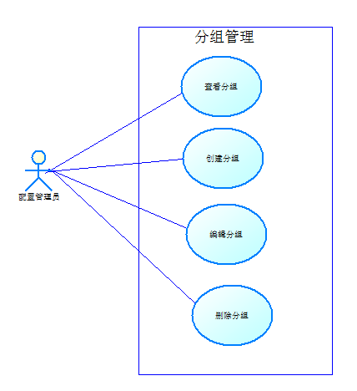
分组的数据模型定义：
模型字段 | 数据类型 | 字段说明
xx字段 | int | 唯一Id
yy字段 | string | 唯一名称，全局范围内必须唯一

  - 关键业务规则
编写说明：
- 通过文字、流程图等方式，说明业务流程规则；
- 通过文字、表格说明关键数据加工（创建、转换、存储等）过程或约束规则。

- 系统架构
  - 应用架构
章节目的：描述软件的逻辑划分思想，即：软件有哪些逻辑单元（子系统、子模块）组成，各单元的职责定位陈述。
编写说明：
1、线框方式描述系统的划分情况，大型软件划分为子系统，中小型软件划分为子模块；
2、表格列出各子模块的功能定位

线框图示例：
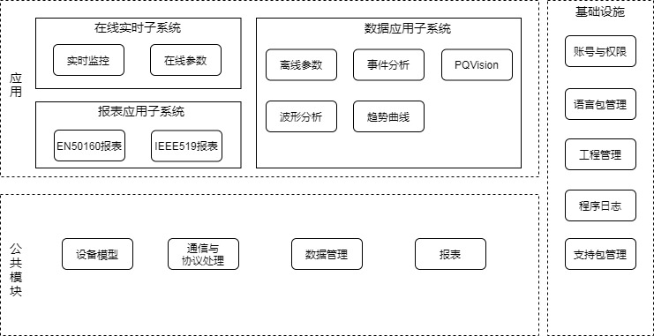

模块功能定位示例：
序号 | 模块 | 职责
1 | 设备模型 | 工程内设备实例管理；  设备的数据模型管理和查询；  设备访问接口相关查询；
2 | 通信处理 | 通用的通信会话管理；  提供通信相关的编程接口；  实现协议相关处理；
3 | 报表 | 通用的报表实现，提供编程接口；
4 | 数据管理 | 软件设备数据管理；  提供UI页面供用户进行数据读取；  对内部提供数据查询接口；

  - 开发架构
章节目的：描述软件的开发方面的说明，包括工程结构、初始化等必要说明，以及需要特别称述的“本软件开发特殊事宜”，例如：写日志方法等，多语言方案

    - 源代码结构划分
编写说明：以思维导图形式，说明工程划分

示例：
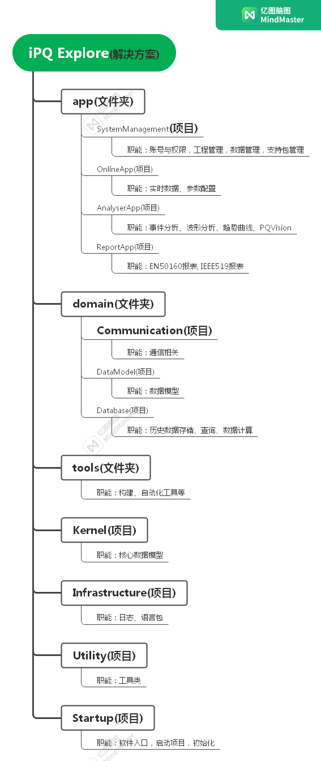

    - 系统初始化
编写说明：描述软件初始化方法和机制，关键类和关键流程等

  - 部署架构
章节目的：描述软件安装和部署、运行的要求。普通软件只需要描述程序安装目录、磁盘目录占用、安装包等，系统软件还需要描述服务器组成、服务器通信方法
    - 程序目录
编写说明：描述程序安装后的目录规划，主要目录功能说明

    - 磁盘目录
编写说明：描述程序运行时的目录要，主要目录用途

示例：
软件的磁盘目录支持三种：
- 程序运行数据、日志文件、部分配置目录
根路径：/%localappdata/CET/iPQExplore
注意：iPQExplore没有空格
- 程序安装目录
安装包安装时用户设置的目录。
注意：程序对该目录应只读访问，禁止写。
- 工程文件目录
创建工程时，用户选择工程存储目录，需要校验该目录是否可写，磁盘剩余空间至少1G。
工程文件目录内部详细划分和用途，见工程管理详细设计方案文档。

例如：工程名称：TestProject，工程存储目录DemoSaveDir
工程文件根目录为：DemoSaveDir\TestProject

    - 安装包
编写说明：描述软件安装包的要求，是否附带安装其它依赖，是否支持多语言，是否存在特殊的文件写和生成要求等。

- 子系统(模块)设计
  - xxx子系统（模块）
    - 设计目标
编写说明：描述本模块的定位，要实现的核心功能（完成哪种信息创建、加工、处理、存储等）。主要以文字形式描述。

    - 逻辑架构
编写说明：
- 以线框图形式，描述本模块内部的模块划分，以及依赖的外部模块，并画出关键信息交互示意；
- 以表格形式，描述主要模块的功能定位；
- 业务流程较复杂时，以UML序列图描述模块主要流程。

架构图示例：
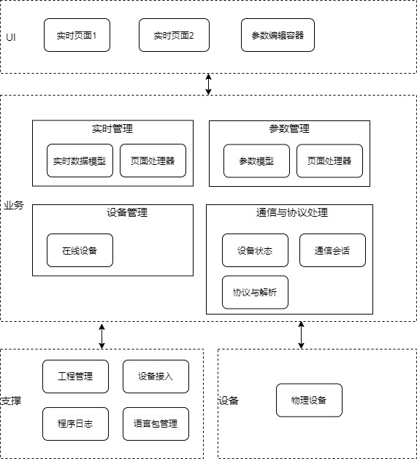

核心业务流程：
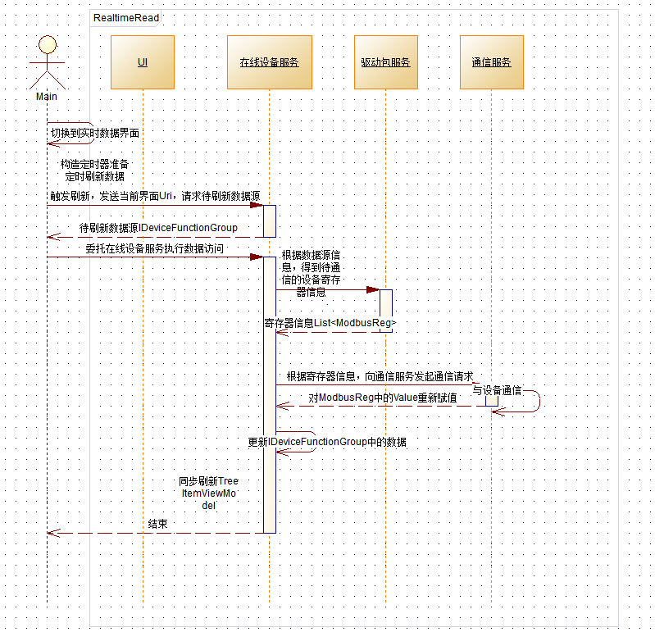

    - 模块接口
编写说明：
- 以表格形式描述本模块主要接口，包括：接口名称、功能陈述、参数、返回、异常情况
- 涉及复杂参数和返回值，需要表格形式列出参数和返回值的字段详情（字段名、类型、说明）。

    - 数据模型
编写说明：
- 以UML类图描述核心数据模型及模型关系
- 以表格形式列出数据模型的字段详情（字段名、类型、说明）。

数据关系示例：
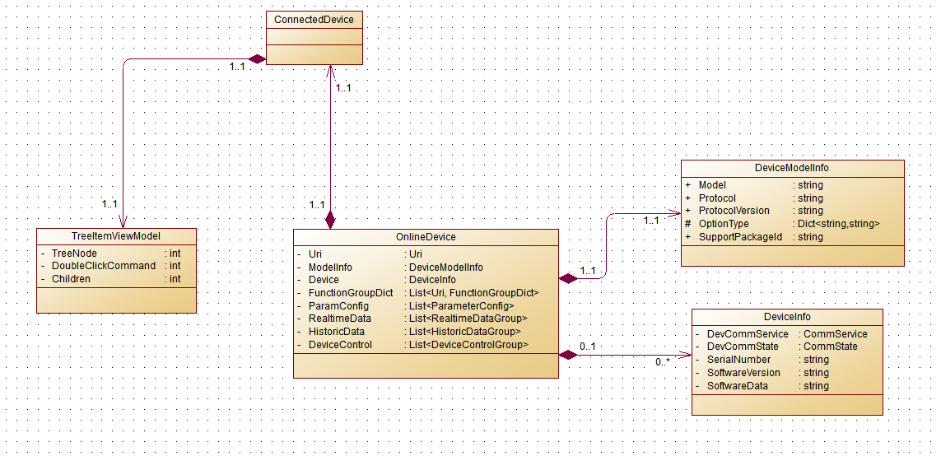

数据模型字段详情示例：
模型字段 | 数据类型 | 字段说明
xx字段 | int | 唯一Id
yy字段 | string | 唯一名称，全局范围内必须唯一

    - 关键业务流程
章节目的：关键业务应与软件或本系统（模块）的设计目标相对应。
编写说明：
- 以UML活动图描述关键业务过程，活动图应将必要的“异常分支”阐述清晰；
- UML活动图的“泳道”应与“逻辑架构”章节的模块划分相对应；
- 涉及的数据应该在“数据模型”章节给出。

- 附录 设计资源存档
注意：方案中使用工具绘图的原始资料，需附录在文档中，且与工程一起存档在/trunk/doc目录下。

